Poziv učenicima za dostavu prijave za sudjelovanje na projektu
„Radom u sadašnjosti, oblikujemo budućnost“
referentni broj projekta 2020-1-HR01-KA102-077485

U suradnji s organizacijama Aosicacion Mundus Zaragoza iz Španjolske i Paragon Europe iz Malte, a u sklopu projekta „Radom u sadašnjosti, oblikujemo budućnost“ odobrenog od Agencije za mobilnost i programe EU i u sklopu Erasmus+ programa planirano je obavljanje stručne prakse i boravak za ukupno 32 učenika/ca naše škole. Planirano razdoblje mobilnosti učenika u Španjolskoj je u periodu od 16/10/2022 do 05/11/2022 godine a na Malti od 12/11/2022 do 02/12/2022 godine.

Španjolska (listopad/studeni 2022):

Tko može sudjelovati?
Učenici koji žele raditi na svom profesionalnom rastu i razvoju, učenici koji su spremni na upoznavanje novih zemlja te su motivirani i vrijedni, ali i koji su:
Učenici 2. 3. i 4. razreda zanimanja prehrambeni tehničar
Učenici 2., 3. i 4. razreda zanimanja veterinarski tehničar

Koliko učenika može sudjelovati?
8 učenika iz smjera prehrambeni tehničar i 8 učenika iz smjera veterinarski tehničar.

Koliko traje mobilnosti?
Ukupno 21 dan od čega je 15 dana stručne prakse.

Što uključuje mobilnost?
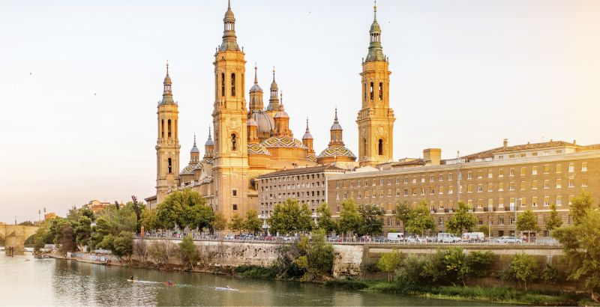
Prijavom na ovaj natječaj učenik/ca ulazi u proces u kojem projektni tim škole ocjenjuje kompetencije učenika prema kriterijima koji su navedeni u nastavku. Sudjelovanjem na mobilnosti učenicima je pokriven trošak priprema za mobilnost, trošak prijevoza od Petrinje do Španjolske i povratno, trošak smještaja tijekom cijelog boravka na mobilnosti te džeparac za slobodne aktivnosti, prehranu, shopping i ostalo .Organizirane su kulturološke aktivnosti koje omogućavaju posjet znamenitostima Zaragoze i Španjolske.

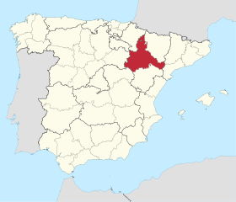

Malta (studeni 2022):

Tko može sudjelovati?
Učenici koji žele raditi na svom profesionalnom rastu i razvoju, učenici koji su spremni na upoznavanje novih zemlja te su motivirani i vrijedni, ali i koji su:
Učenici 2. 3. i 4. razreda zanimanja prehrambeni tehničar
Učenici 2., 3. i 4. razreda zanimanja veterinarski tehničar

Koliko učenika može sudjelovati?
8 učenika iz smjera prehrambeni tehničar i 8 učenika iz smjera veterinarski tehničar.

Koliko traje mobilnosti?
Ukupno 21 dan od čega je 15 dana stručne prakse.

Što uključuje mobilnost?
Prijavom na ovaj natječaj učenik/ca ulazi u proces u kojem projektni tim škole ocjenjuje kompetencije učenika prema kriterijima koji su navedeni u nastavku. Sudjelovanjem na mobilnosti učenicima je pokriven trošak priprema za mobilnost, trošak prijevoza od Petrinje do Malte i povratno, trošak smještaja tijekom cijelog boravka na mobilnosti, lokalni prijevoz te džeparac za slobodne aktivnosti. Organizirane su kulturološke aktivnosti koje omogućavaju posjet znamenitostima prelijepe Malte.
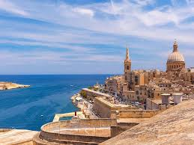

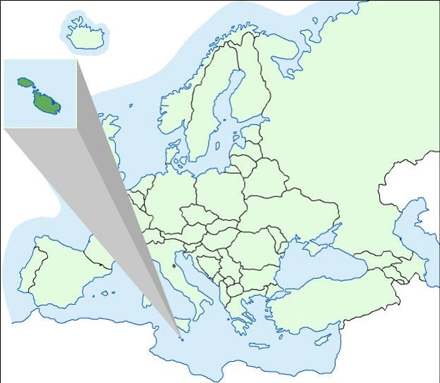

Kriteriji odabira sudionika:

Kriterij | 0 bodova | 1 bod | 2 boda | 3 boda | 4 boda | 5 bodova
Opći uspjeh | - | - | Prosjek  1.5-2.5 | Prosjek  2.5-3.5 | Prosjek  3.5-4.5 | Prosjek 4.5-5.0
Motivacijsko pismo | Nije priloženo motivacijsko pismo | Kratko i sažeto pismo koje nije dorečeno | Motivacijsko pismo u kojem su samo nabrojani razlozi ta sudjelovanjem | Motivacijsko pismo koje nije dobro strukturirano, ali ima sve bitne elemente | Pismo u kojem su obrazloženi razlozi za sudjelovanjem ,ali ih nema dovoljno | Izvrsno pismo u kojem je dobro obrazložena želja za sudjelovanjem
Uspjeh iz stručnih predmeta |  |  | Prosjek 1.5-2.5 | Prosjek 2.5-3.5 | Prosjek 3.5-4.5 | Prosjek 4.5-5.0
Izvannastavne aktivnosti | Bez izvannastavnih aktivnosti | - | Sudjelovanje na jednoj aktivnosti | Sudjelovanje na više od jedne izvannastavne aktivnosti | Volontiranje,  Sudjelovanje na natjecanju | -
Vladanje | - | Loše | - | Dobro | - | Uzorno
Neopravdani izostanci | 7 i više | - | - | 5-7 | 1-5 | 0

* Učenik može ostvariti maksimalno 20 bodova

Dodatno bodovanje učenika s manje mogućnosti:

 | Dodatni bodovi
Društvene prepreke | 1 bod
Ekonomske prepreke | 1 bod
Invaliditet | 1 bod
Obrazovne poteškoće | 1 bod
Kulturne razlike | 2 boda
Zdravstveni problemi | 1 bod
Zemljopisne prepreke | 2 boda

*Učenik može dobiti samo na temelju jedne kategorije dodatan bod

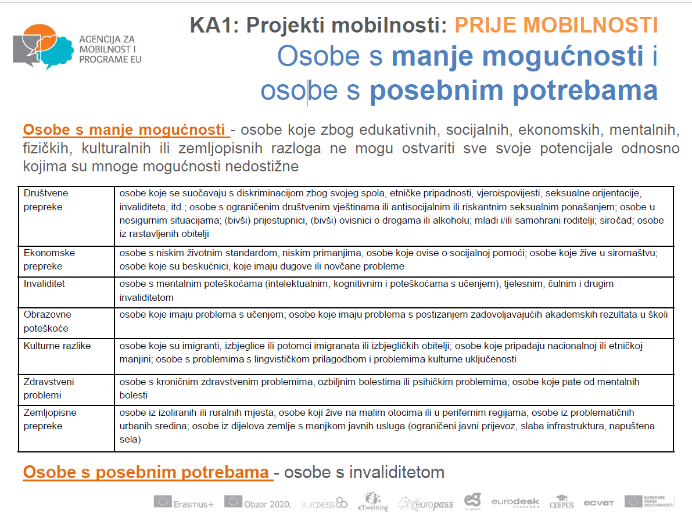

Kako se prijaviti?

Učenik koji se prijavljuje na poziv dužan je napisati motivacijsko pismo te ga dostaviti zajedno s prijavnicom (prijavnica mobilnost) sa suglasnosti roditelja o korištenju osobnih podataka, dokaznom dokumentacijom (za učenike s manje mogućnosti) te preslikama svjedodžbi prvog, drugog i trećeg razreda poslati na mail erasmus@ss-petrinja.hr ili dostaviti u tajništvo škole najkasnije do 09/09/2022.

Objava rezultata natječaja

Privremenu rang ljestvicu o sudionicima Mobilnosti donijet će Projektni tim sukladno kriterijima za izbor sudionika te će rezultate objaviti na mrežnim stranicama Škole 09/09/2022.

* Napomena:
Odabrani sudionici dužni su pohađati strukovne, pedagoške, financijske, jezične i kulturološke
pripreme i sudjelovati u diseminaciji projekta.

Veselimo se Vašim prijavama,
Tanja Polanščak, koordinatorica projekta

